Chương 1. Tổng quan đề tài

Giới thiệu đề tài
Ngày nay, tâm lý khách hàng đóng vai trò rất quan trọng đối với ngành thương mại nói chung và các nhà bán lẻ nói riêng. Khi đã hiểu rõ tâm lý khách hàng cũng như thói quen mua hàng của khách hàng thì những nhà bán lẻ có thể dễ dàng xác định được hành vi của khách hàng và tập hợp được những mặt hàng có nhiều khả năng mua nhất. Từ đó tối ưu hóa trải nghiệm mua sắm và xây dựng được mối quan hệ lâu dài với khách hàng.
Phương pháp Association Rules (luật kết hợp) không chỉ là phương pháp phân tích trong kiến thức khai phá dữ liệu mà còn là một phương pháp lý tưởng để có thể giúp các nhà bán lẻ, E-commerce xác định được hành vi tiêu dùng của khách hàng một cách đơn giản hơn.
Vì vậy nhóm quyết định áp dụng thuật toán ECLAT - một trong những Association Rules để tiến hành khám phá và phân tích bộ dữ liệu Market Basket Analysis 3 qua đó khai thác những hóa đơn của khách hàng và tìm hiểu nhu cầu mua hàng của khách hàng.

Mục tiêu nghiên cứu
Mục tiêu nghiên cứu của đề tài là phân tích trực quan bộ dữ liệu Market Basket Analysis sau đó tìm hiểu và tiến hành triển khai thuật toán ECLAT vào bộ dữ liệu để kiểm tra mối tương quan giữa các mục dữ liệu. Từ đó có thể thấy được những mặt hàng mà khách hàng thường mua cùng nhau và xác định mối quan hệ giữa các mặt hàng đó. Cuối cùng đưa ra những kết luận và đề xuất cho đề tài.

Phương pháp nghiên cứu
- Quan sát mỗi thuộc tính trong bộ data để khám phá và tìm hiểu rõ hơn về bộ dữ liệu Market Basket Analysis
- Tiền xử lý dữ liệu để làm sạch dữ liệu và đảm bảo tính nhất quán, phù hợp cho các phân tích tiếp theo
- Tìm hiểu tổng quan thuật toán ECLAT và so sánh các tiêu chí với các thuật toán luật kết hợp khác
- Triển khai thuật toán ECLAT sau đó đánh giá và giải thích những kết quả thu được
- Dựa vào kết quả đánh giá để đưa ra kết luận và đề xuất chiến lược kinh doanh.

Tài nguyên sử dụng
- Bộ dữ liệu Marketing Basket Analysis 3 được phân công
- Ngôn ngữ lập trình python để phân tích bộ dữ liệu và triển khai thuật toán ECLAT.

Chương 2. Tổng quan thuật toán ECLAT

Các định nghĩa cần biết:
Ví dụ cụ thể: Ta gọi A, B là hai nhóm sản phẩm (mỗi nhóm có tối thiểu 1 sản phẩm)

Định nghĩa | Diễn giải
Itemset | Tập hợp các mặt hàng xuất hiện cùng nhau trong một giao dịch, ở ví dụ trên, A và B là 2 itemset.
Antencedent và Consequent | "Antencedent" trong Association rules có thể hiểu là "tiền đề" hoặc "mục điều kiện". Do đó, nếu A xảy ra trước sẽ được gọi là "Antencedent"
 | "Consequent" trong Association rules có thể hiểu là "kết quả" hoặc "hậu điều kiện". Do đó, nếu B xảy ra sau khi mua A thì B sẽ được gọi là 'Consequent'
 | => Hình thành quy luật kết hợp " Nếu khách hàng mua A thì sẽ mua B".
Support | Tỷ lệ Support là tần suất xuất hiện cả A và B trong tổng số những giao dịch đã thực hiện:  Support = P(A∩B)= (Tổng giao dịch có A và B) / (Tổng giao dịch)
Confidence | Confidence là một thước đo cho biết độ chắc chắn của một luật, được tính bằng: (tỷ lệ xuất hiện của A và B)/(số lần xuất hiện của A) Confidence = P(A∩B)/P(A)
Lift: | Được dùng để so sánh các luật kết hợp có chung Consequent hay nhấn vào tầm quan trọng của Antendence, Ví dụ Lift tăng thì tỷ lệ B được mua do trước đó mua A cao hơn là tỷ lệ mua B vì mua những món khác trước đó. Lift = Confidence/P(B) = P(A∩B)/[P(A).P(B)]  Lift còn được gọi là chỉ số tương quan của A và B, cụ thể:  - Lift <1: A, B tương quan âm, mối quan hệ nghịch biến, A được mua cao thì ít có khả năng mua B  - Lift >1: A, B tương quan dương, mối quan hệ đồng biến, A được mua thì có khả năng cao mua B  - -Lift =1: A, B không tương quan với nhau, độc lập, A được mua sẽ không tác động đến B được mua hay không.
Transaction | Một transaction là một giao dịch hoặc một tập hợp các giao dịch. Mỗi giao dịch là tập hợp các itemsets, được lưu kèm với mã giao dịch.
Minimum Support | “Minimum support” trong luật kết hợp là một ngưỡng tối thiểu cho phép một tập hợp các mục xuất hiện cùng nhau trong một số lượng giao dịch nhất định. Nếu tập hợp không đáp ứng được ngưỡng này sẽ không được coi là phổ biến.  Tập hợp {A,B} xuất hiện 50 lần trong tổng 100 giao dịch, khi đó ‘minimum support’ = 50/100 = 0.5
Frequent itemset | “Frequent itemset” trong luật kết hợp là một tập hợp các mục xuất hiện cùng nhau trong một số lượng giao dịch nhất định với độ phổ biến (support) lớn hơn hoặc bằng một ngưỡng tối thiểu được xác định trước (minimum support)
Bảng 1: Bảng định nghĩa các thuật ngữ trong ECLAT

Thuật toán ECLAT là gì?
Thuật toán ECLAT, viết tắt của "Equivalence Class Clustering and Bottom-Up Lattice Traversal", đại diện cho một bước tiến quan trọng trong lĩnh vực khai thác quy tắc liên kết (association rule mining). Được phát triển như một sự cải tiến so với thuật toán Apriori trước đó, ECLAT nổi bật với cách tiếp cận dọc độc đáo của mình, tương phản với cách tiếp cận ngang của Apriori. Điều này cho phép ECLAT hoạt động hiệu quả hơn đáng kể, đặc biệt trong việc xử lý các tập dữ liệu lớn.

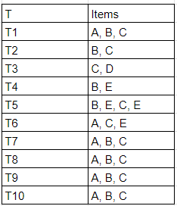
Bảng 2: Định dạng dữ liệu thuật toán Apriori sử dụng.
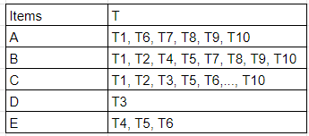
Bảng 3: Định dạng dữ liệu thuật toán ELCAT sử dụng.

So với Apriori, ECLAT có một số lợi thế đáng chú ý. Đầu tiên, do cách tiếp cận theo chiều sâu, ECLAT yêu cầu ít bộ nhớ hơn, một yếu tố quan trọng khi xử lý các tập dữ liệu lớn. Thứ hai, thuật toán này thường nhanh hơn Apriori, nhờ vào việc giảm thiểu số lần quét dữ liệu cần thiết để tính toán giá trị hỗ trợ. Điều này không chỉ cải thiện hiệu suất mà còn giảm đáng kể thời gian xử lý.

Các bước thực hiện
Thuật toán ECLAT là một phương pháp phân tích mẫu thường xuyên và luật kết hợp trong cơ sở dữ liệu giao dịch. Dưới đây là các bước thực hiện kèm ví dụ minh họa:

Bảng dữ liệu gốc:
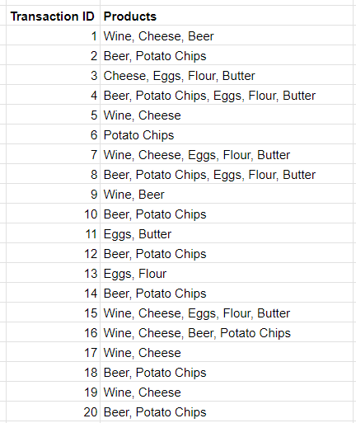
Bảng 4: Bộ dữ liệu các tập giao dịch (TID sets) cho mỗi sản phẩm dạng ngang.
Bước 1: Chuyển đổi bảng dữ liệu giao dịch sang định dạng dọc
Bước đầu chuyển đổi bảng dữ liệu gốc thành danh sách mà mỗi hàng là một sản phẩm, trong mỗi sản phẩm là một danh sách các giao dịch có chứa sản phẩm đó. Định dạng dữ liệu được thể hiện dưới bảng sau:
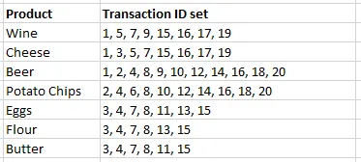
Bảng 5: Bộ dữ liệu các tập giao dịch (TID sets) cho mỗi sản phẩm dạng dọc.
Những danh sách giao dịch này được gọi là tập Transaction ID, viết tắt là TID set.

Bước 2: Lọc với minimum support
Bước tiếp theo, minimum support sẽ hoạt động như một đầu lọc, lọc ra các sản phẩm không xuất hiện đủ để được xem xét.
Trong ví dụ này, chúng ta sẽ chọn minimum support = 7. Trong bảng ở bước 1, có 2 sản phẩm có tập giao dịch (TID set) ít hơn 7 giao dịch: Flour và Butter. Vì vậy chúng ta sẽ lọc chúng ra và thu về giá trị như bảng:
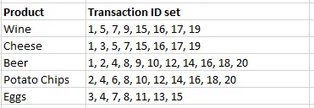
Bảng 6: Dữ liệu đã lọc ra các sản phẩm không đạt minimum support =7.
Bước 3: Tính toán tập giao dịch cho mỗi cặp sản phẩm
Giờ chúng ta đơn giản chỉ là lặp lại như bước một nhưng bây giờ là cho các cặp sản phẩm.
Bước này khác với thuật toán Apriori vì nó được thực hiện bằng cách sử dụng giao điểm của hai tập hợp ban đầu.
Thuật Eclat chạy nhanh hơn vì xác định giao điểm giữa hai tập giao dịch (TID set) dễ hơn rất nhiều so với việc quét qua từng giao dịch đơn lẻ để cho ra được các cặp sản phẩm (giống như Apriori). Khi thực hiện giao các tập giao dịch (TID set) cho từng cặp sản phẩm (bỏ qua những sản phẩm riêng lẻ không đạt minimum support) ta thu được bảng sau:

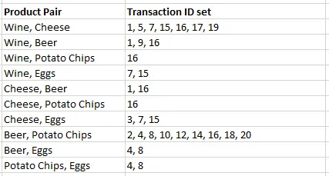
Bảng 7: Các cặp sản phẩm phẩm được tìm thấy khi áp dụng giao hai tập giao dịch của mỗi sản phẩm với nhau.

Bước 4: Lọc ra các cặp sản phẩm không đạt minimum support
Ở bước này chúng ta loại bỏ các kết quả mà không đạt minimum support = 7. Giờ chỉ còn lại hai cặp sản phẩm: Wine & Cheese và Beer & Potato Chips.
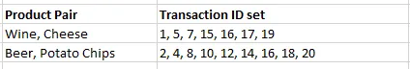
Bảng 8: Dữ liệu sau khi loại bỏ các cặp sản phẩm không đạt minimum support = 7

Bước 5: Lặp lại cho đến khi không tìm được cặp sản phẩm mới nào nữa
Trong ví dụ này, nhìn vào bảng bộ 3 sản phẩm tìm được bên dưới, chúng ta sẽ thấy rằng chẳng có bộ 3 sản phẩm nào đạt minimum support.
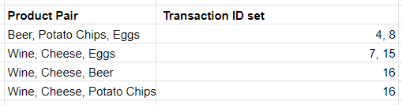
Bảng 9: Bảng bộ 3 sản phẩm tìm được.

Vì vậy ta sẽ thu được luật kết hợp từ bước 4:
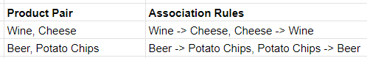
Bảng 10: Các luật kết hợp thu được.

Điểm mạnh, điểm yếu
Thuật toán ECLAT tuy là một phương pháp hiệu quả trong khai thác các luật kết hợp, nhưng không có gì là hoàn hảo, dưới đây là một số điểm mạnh và điểm yếu nhóm em đã tìm hiểu qua:
Điểm Mạnh
Hiệu quả hơn Apriori do cách tiếp cận theo chiều dọc:
- ECLAT sử dụng cách tiếp cận theo chiều dọc trong khi Apriori sử dụng cách tiếp cận theo chiều ngang. Trong ECLAT, cơ sở dữ liệu được xem xét dựa trên từng mục, chứ không phải từng giao dịch. Điều này giúp giảm đáng kể số lượng itemset cần xét, làm tăng hiệu quả tính toán.
Xử lý hiệu quả với bộ dữ liệu thưa:
- ECLAT xử lý tốt với bộ dữ liệu có tính chất thưa thớt, nghĩa là có nhiều giao dịch chứa ít mục. Trong những bộ dữ liệu như vậy, ECLAT có thể nhanh chóng tìm ra các Frequent itemset mà không cần quét cơ sở dữ liệu nhiều lần.
Sinh ra ít itemset hơn:
- Nhờ cách tiếp cận dựa trên mục riêng lẻ, ECLAT tạo ra ít itemset hơn so với Apriori, làm giảm đáng kể thời gian và tài nguyên tính toán cần thiết cho việc xác định các Frequent itemset.

Điểm Yếu
Giới hạn trong bộ dữ liệu nhị phân:
- ECLAT chủ yếu phù hợp với các bộ dữ liệu nhị phân, tức là chỉ bao gồm 0 và 1. Trong trường hợp dữ liệu phức tạp hơn với nhiều giá trị khác nhau, hiệu suất của Eclat có thể không được tối ưu.
Không hiệu quả với ngưỡng hỗ trợ thấp:
- Khi ngưỡng hỗ trợ đặt ra quá thấp, ECLAT có thể không hoạt động hiệu quả do số lượng Frequent itemset lớn, dẫn đến việc tính toán trở nên phức tạp và tốn kém hơn.
Không sinh ra tất cả các Frequent itemset
- ECLAT chỉ tập trung vào việc sinh ra các Frequent itemset chứa một item cụ thể, điều này có nghĩa là nó có thể bỏ qua một số Frequent itemset không chứa item đó, giới hạn khả năng phát hiện mối quan hệ giữa các item trong cơ sở dữ liệu.

Tiêu Chí | ECLAT | Apriori | FP-Growth
Cơ chế hoạt động | Dựa trên tìm kiếm theo chiều sâu (Depth-First Search) và dùng giao điểm của các tập hợp ID giao dịch để tính Support | Sử dụng tìm kiếm theo chiều rộng (Breadth-First Search) và cách tiếp cận lặp từ dưới lên, tạo ra các tập mục lớn hơn từ những tập mục nhỏ hơn. | Xây dựng FP-Tree (Frequent Pattern) để nén cơ sở dữ liệu trong cấu trúc gọn nhẹ, lưu trữ cấu trúc dữ liệu và khai thác mục thường xuyên.
Hiệu quả bộ nhớ | Tốt do không cần lưu trữ toàn bộ cơ sở dữ liệu. | Kém, yêu cầu lưu trữ nhiều tập mục và quét cơ sở dữ liệu nhiều lần. | Rất tốt do cấu trúc cây FP tiết kiệm bộ nhớ. Nhưng sẽ khó lưu vừa nếu FP-Tree lớn
Tốc Độ Xử Lý | Nhanh do giảm số lần quét cơ sở dữ liệu. | Chậm, do tạo ra nhiều itemset khác nhau và phải quét lại hết toàn bộ dữ liệu mỗi khi tạo mỗi itemset. | Rất nhanh,chỉ cần quét cơ sở dữ liệu 2 lần. Đặc biệt hiệu quả khi xử lý dữ liệu lớn
Bảng 11: Bảng so sánh 3 thuật toán khai thác luật kết hợp phổ biến.

Chương 3. Tổng quan bộ dữ liệu

Mô tả bộ dữ liệu
Bộ dữ liệu "Market Basket Analysis 3.csv" được sử dụng để thực hiện phân tích giỏ hàng mua sắm, nó ghi lại thông tin về các giao dịch mua hàng tại một cửa hàng bán lẻ hoặc trên một nền tảng thương mại điện tử. Bộ dữ liệu bao gồm 522,064 dòng, mỗi dòng đại diện cho một giao dịch riêng biệt và có 7 thuộc tính: BillNo, Itemname, Quantity, Date, Price, CustomerID,
Country.

STT | Tên thuộc tính | Kiểu Dữ liệu | Loại Dữ liệu | Mô Tả
1 | BillNo | object | Định danh | Mã hóa đơn của giao dịch
2 | Itemname | object | Định danh | Tên của sản phẩm được bán
3 | Quantity | Số nguyên | Định lượng | Số lượng sản phẩm được bán trong giao dịch
4 | Date | object | Định danh | Ngày và thời gian diễn ra giao dịch
5 | Price | object | Định lượng | Giá của sản phẩm theo đơn vị tiền tệ
6 | CustomerID | object | Định danh | Mã định danh khách hàng
7 | Country | object | Định danh | Quốc gia nơi khách hàng thực hiện giao dịch
Bảng 12: Các thuộc tính có trong bộ dữ liệu 'Market Basket 3.csv'

Tổng quan bộ dữ liệu nguyên bản

2.1. BillNo
Nhóm em tạo biểu đồ Histogram cho thuộc tính BillNo với x là số mặt hàng trong BillNo và y là tần suất. Thông qua biểu đồ, ta có thể thấy phần lớn phần lớn các hóa đơn có từ 0 đến 200 mặt hàng.
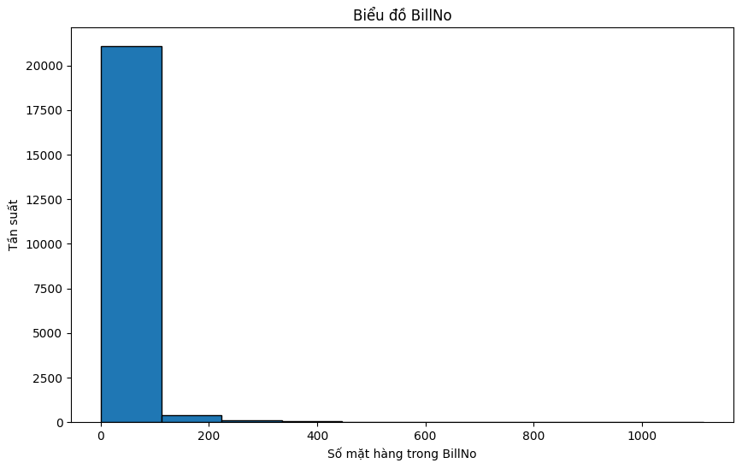
Hình 1: Biểu đồ Histogram của cột 'BillNo'
Nhóm tiến hành sử dụng bách phân vị để xác định các khoảng của số lượng mặt hàng và lấy ra số lượng cho từng khoảng
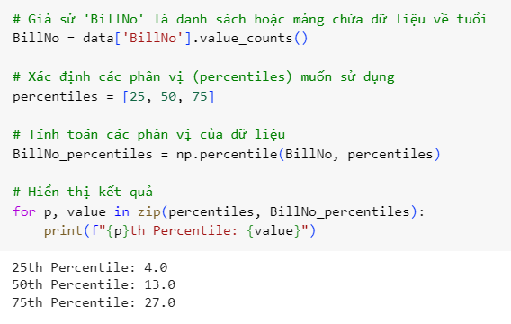
Hình 2: Tính bách phân vị cho thuộc tính 'BillNo'
Sau đó, nhóm lấy ra số lượng dữ liệu trong ‘BillNo’ cho từng khoảng bách phân vị đã tính.
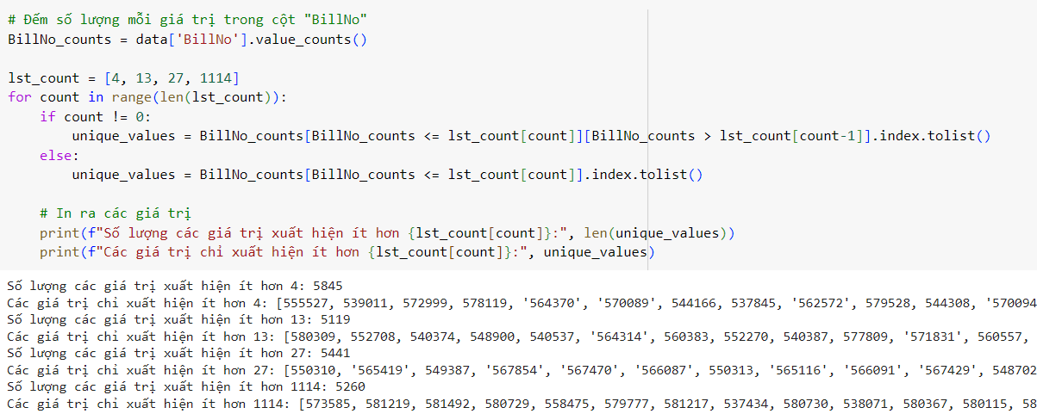
Hình 3: Lấy từng số lượng cho từng khoản.
Nhận xét: Hóa đơn được phân thành 4 khoảng dựa vào số lượng các mặt hàng có trong hóa đơn
- Khoảng 1 bao gồm 5845 sản phẩm có từ 1 đến 4 mặt hàng
- Khoảng 2 bao gồm 5119 sản phẩm có từ 5 đến 13 mặt hàng
- Khoảng 3 bao gồm 5441 sản phẩm có từ 14 đến 27 mặt hàng
- Khoảng 4 bao gồm 5260 sản phẩm có từ 28 đến 1114 mặt hàng
=> Đề xuất chỉ thực hiện phân tích luật kết hợp dựa trên nhóm các hóa đơn nằm ở khoảng 4, vì đây là khoảng tập trung những hóa đơn có số lượng các mặt hàng nhiều, những hóa đơn quan trọng để tìm ra luật kết hợp. Ngoài ra việc chỉ thực hiện tìm kiếm luật kết hợp trên 1 khoảng chủ yếu chứ không thực hiện trên toàn bộ hóa đơn sẽ làm giảm độ phức tạp cho thuật toán, giảm chi phí nghiên cứu.

2.2. Itemname
Nhóm tiến hành lọc ra các tên mặt hàng có trong cột ‘Itemname’
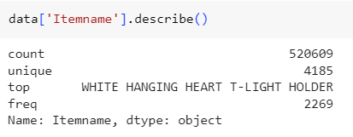
Hình 4: Quan sát sơ bộ qua cột 'Itemname'
Đối với cột Itemname, ó 4185 mặt hàng khác nhau được bán, trong đó ‘WHITE HANGING HEART T-LIGHT HOLDER’ là cột có số lượt bán ra nhiều nhất. Nhóm tạo biểu đồ Histogram cho thuộc tính trên với x là số lượt item được bán và y là tần suất.
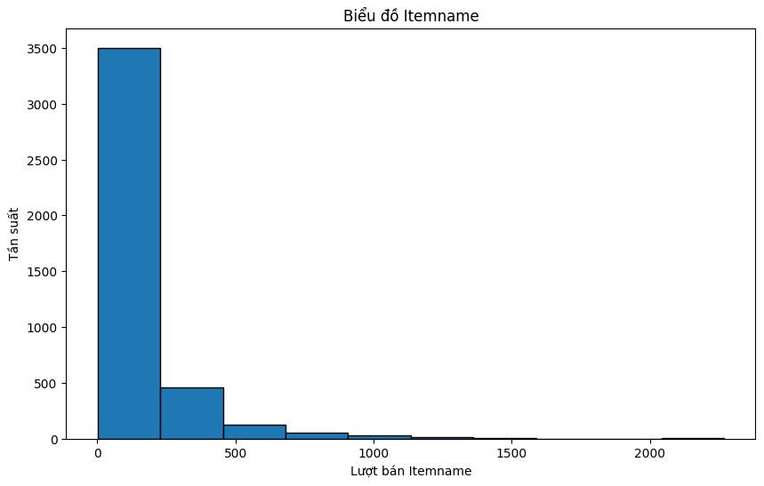
Hình 5: Biểu đồ Histogram của cột 'Itemname'
Thông qua biểu đồ nhóm thấy số mặt hàng có lượt bán tập trung nhiều chủ yếu dưới 500 lượt. Nhóm tiến hành sử dụng bách phân vị để xác định các khoảng của lượt bán hàng.
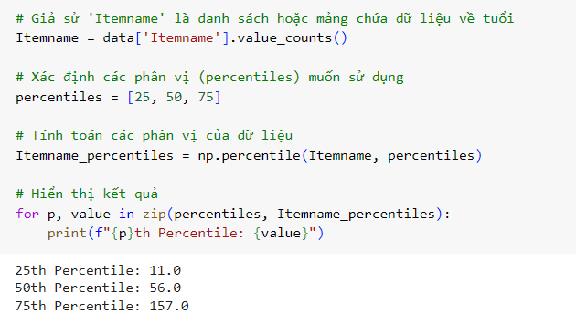
Hình 6: Tính toán bách phân vị cho cột 'Itemname'
Tiếp theo, nhóm tiến hành lấy ra số lượng mặt hàng có trong từng khoản sau khi tính bách phân vị.

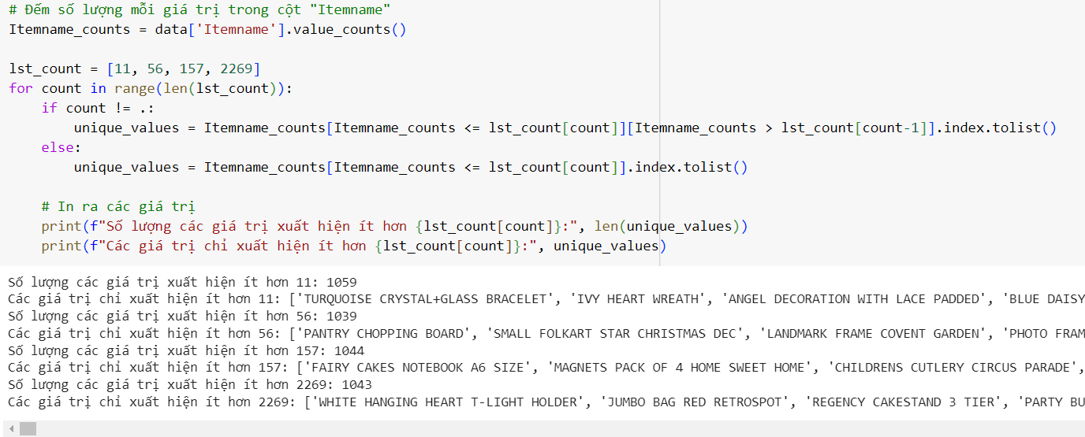
Hình 7: Lấy ra số lượng mặt hàng trong 'Itemname' tương ứng với mỗi khoản băch phân vị.
Nhận xét: các sản phẩm trong bộ dữ liệu là các sản phẩm trang trí nhà cửa, bữa tiệc, hộp quà, đồ nội thất nhà bếp. Sản phẩm được phân thành 4 khoảng dựa vào lượt bán ra
- Khoảng 1 bao gồm 1059 sản phẩm có từ 1 đến 11 lượt bán
- Khoảng 2 bao gồm 1039 sản phẩm có từ 12 đến 56 lượt bán
- Khoảng 3 bao gồm 1044 sản phẩm có từ 57 đến 157 lượt bán
- Khoảng 4 bao gồm 1043 sản phẩm có từ 158 đến 2269 lượt bán
=> Đề xuất chỉ thực hiện phân tích luật kết hợp dựa trên nhóm các sản phẩm có số lượt bán trên 500 lượt, vì đây là những sản phẩm có lượt bán ra nhiều, những sản phẩm có lượt bán ra thấp vd như 365 lần trong 1 năm không lại nhiều ý nghĩa khi thực hiện khai phá luật kết hợp. Ngoài ra việc chỉ thực hiện tìm kiếm luật kết hợp trên 1 khoảng chủ yếu chứ không thực hiện trên toàn bộ sản phẩm sẽ làm giảm độ phức tạp cho thuật toán, giảm chi phí nghiên cứu.

2.3. Quantity
Đến với cột quanity, đây là cột thể hiện số lượng sản phẩm trong hóa đơn, theo đó nhón sẽ tiến hành vẽ biểu đồ boxplot cho cột này để thể hiện outliers.
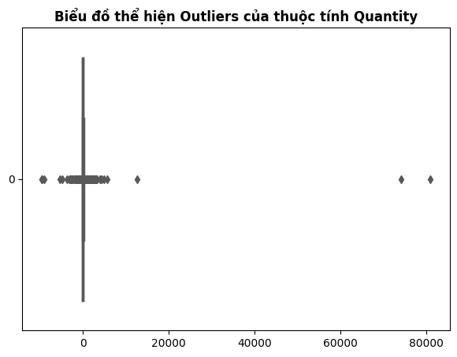
Hình 8: Biểu đồ thể hiện Outliers cho biến định lượng Quantity.
Qua đó phần lớn các dữ liệu trong cột đều thấp, có một số dữ liệu outliers ở mức từ 60000 đến 80000. Cột này không đóng góp nhiều vào mục tiêu của đồ án. Nhóm đề xuất xóa cột này ra khỏi bài toán.

2.4. Date
Theo quan sát ban đầu, cột Date đang ở dạng ‘object’, nhóm tiến hành đổi lại cột sang dạng thời gian.
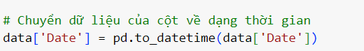
Hình 9: Chuyển kiểu dữ liệu của cột 'Date'.
Với cột Date, nhóm đã vẽ biểu đồ thanh với mục đích tìm ra tần suất các giao dịch được thực hiện ở khoảng thời gian nào trong năm.
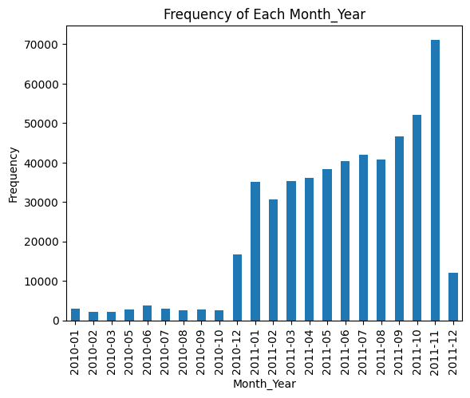
Hình 2.3.1.3. Biến Date sau khi chuyển đổi
Theo biểu đồ, ta có thể thấy Bộ dữ liệu tập trung vào năm 2011, số liệu năm 2010 thiếu các tháng 4, 11. Đề xuất xóa cột tháng 10 và rời rạc hóa các giá trị cột Month_Year thành các quý để phục vụ mục đích đồ án.

2.5. Price
Với cột Price, nhóm sẽ chuyển định dạng của dữ liệu thành Float, và tính toán một số thống kê cơ bản.
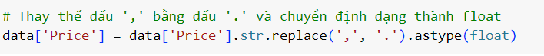
Hình 10: Chuyển đổi kiểu dữ liệu của Price.
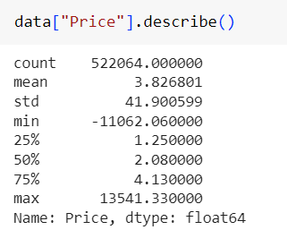
Hình 11: Kết quả một số thống kê cơ bản.
Vì đây là cột thể hiện Giá của sản phẩm theo đơn vị tiền tệ, theo đó nhón sẽ tiến hành vẽ biểu đồ boxplot cho cột này để thể hiện outliers.
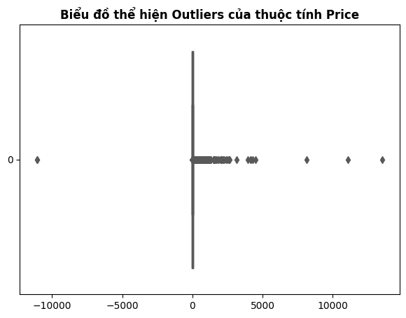
Hình 12: Biểu đồ thể hiện Outliers của biến Price.
Qua biểu đồ có thể thấy phần lớn các sản phẩm đều được bán với giá dưới 5000, có số ít mặt hàng có giá hơn 5000 . Cột này không đóng góp nhiều vào mục tiêu của đồ án, nhóm đề xuất xóa cột này ra khỏi bài toán.

2.6. CustomerID
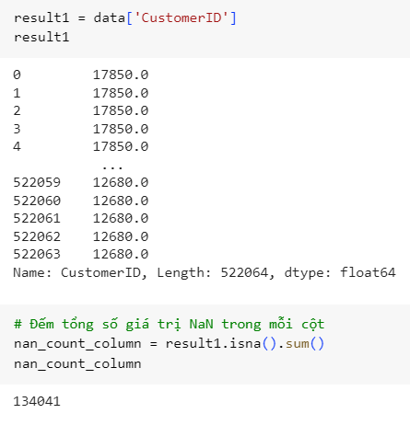
Hình 13: Đếm sô giá trị NaN có trong cột 'Customer ID'.
Nhóm đã đếm tổng số giá tị NaN có trong cột và nhận thây rằng số dữ liệu bị thiếu chiếm 25% tổng số dữ liệu, thế nên biến CustomerID không có vai trò nhiều trong mục tiêu đồ án đề xuất xóa cột ra khỏi bài toán.

2.7. Country
Nhóm đã đếm số lượng của mỗi giá trị trong cột ‘Country’ và tiến hành vẽ biểu đồ bar.
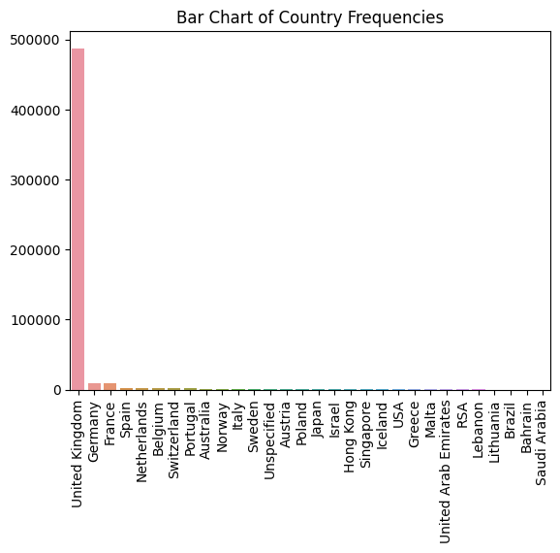
Hình 14: Biểu đồ bar của biến 'Country'.
Qua đó nhận thấy được: bộ data chứa phần lớn giá trị là nước Anh với 487622 giá trị, chiếm 93% tổng số dữ liệu, phù hợp với mục tiêu đồ án, nhóm đề xuất chỉ giữ lại các dữ liệu của nước Anh.

Chương 4. Tiền xử lý dữ liệu

Tiến hành loại bỏ và chỉ giữ lại các dữ liệu của nước Anh.
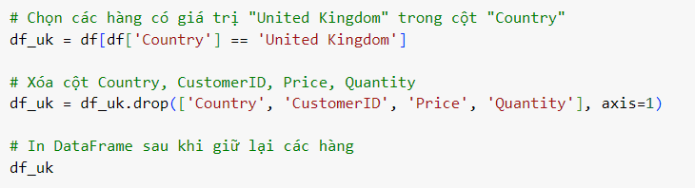
Hình 15: Tạo code loại bỏ và giữ lại dữ liệu của nước Anh.
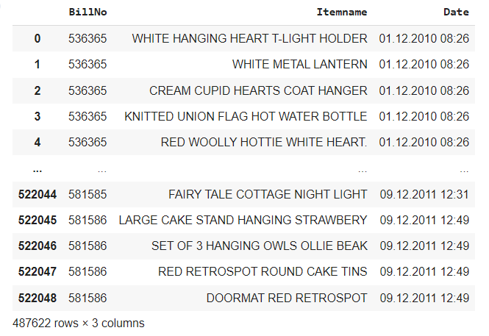
Hình 16: Kết quả sau khi loại bỏ.gồm có 487622 hàng và 3 cột.

Xử lí dữ liệu trùng lặp
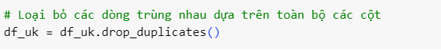
Hình 17: Loại bỏ dữ liệu trùng lặp có trong dataframe.

Xử lí dữ liệu bị thiếu
- Tiến hành kiểm tra dữ liệu bị thiếu trong mỗi cột:
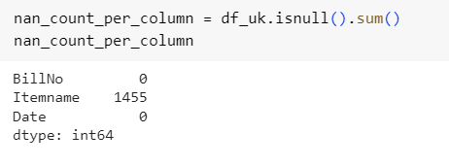
Hình 18: Kiểm tra dữ liệu bị thiếu trong df_uk.
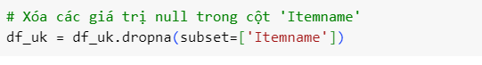
Hình 19: Xóa các dữ liệu bị thiếu trong df_uk.
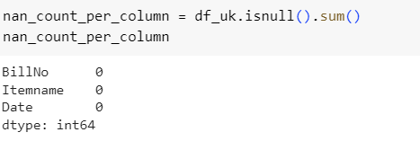
Hình 20: Kiểm tra lại dữ liệu trong df_uk.

Xử lí dữ liệu trong từng cột.

4.1. Xử lý cột Date:
Nhóm tiến hành chuyển về đúng định dạng, tạo cột mới với giá trị là các quý trong năm, sau đó xóa cột Date cũ và các dữ liệu của năm 2012 đi:
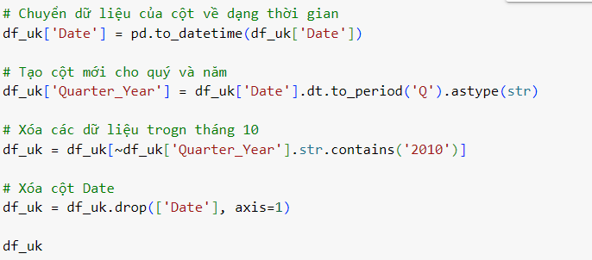
Hình 21: Xử lý cột 'date'.
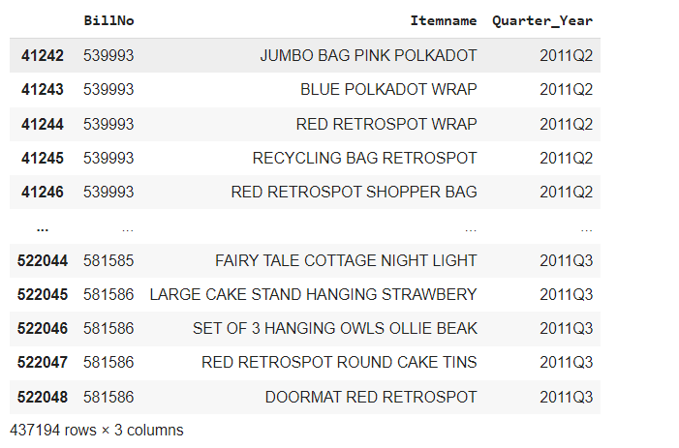
Hình 22: Kết quả sau khi xử lý.

4.2. Xử lý cột BillNo
- Quan sát cột:
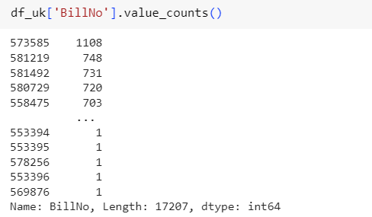
Hình 23: Kết quả quan sảt.

- Tạo dataframe mới từ dataframe df_uk
Hình 24:Tạo dataframe mới.
- Tinh toán bách phân vị của cột ‘BillNo’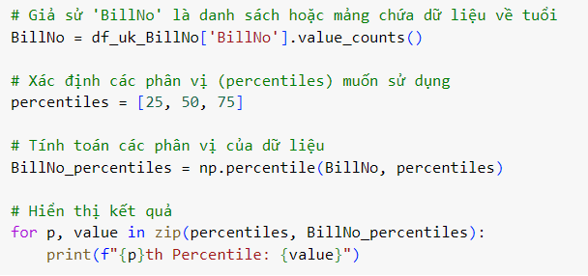
Hình 25: Tính toán phân vị của cột ‘BillNo’
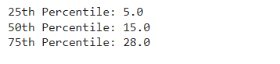
Hình 26: Kết quả sau khi tính bách phân vị của cột ‘BillNo’
- Đếm số lượng các giá trị trong cột ‘BillNo’, chia các giá trị thành 4 khoảng.
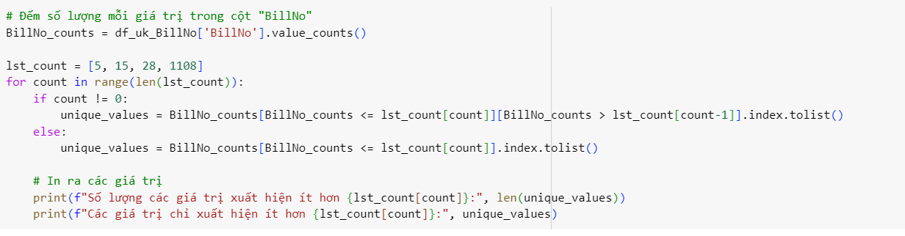
Hình 27: Đếm số lượng mỗi giá trị trong cột ‘BillNo’
- Tiến hành giữ lại những hóa đơn có từ 29 đến 1108 mặt hàng.
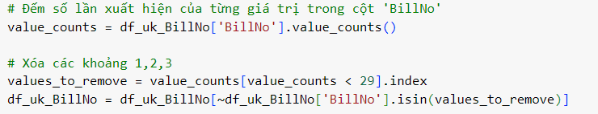
Hình 28: Giữ lại hóa đơn có từ 29 đến 1108 mặt hàng trong cột ‘BillNo’
4.3. Xử lí cột ‘Itemname’
- Quan sát cột ‘Itemname’
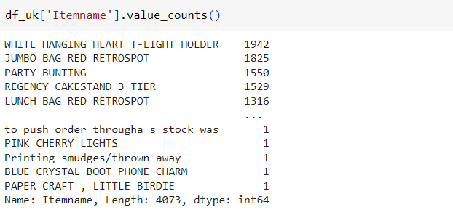
Hình 29: Quan sát cột ‘Itemname’
- Tạo dataframe mới từ dataframe df_uk
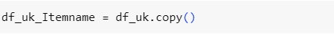
Hình 30: Tạo dataframe mới.
- Tính toán phân vị cho cột ‘Itemname’
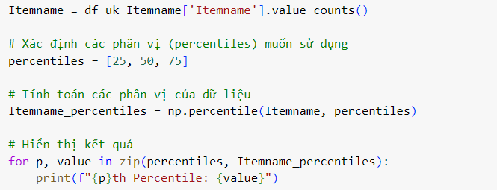
Hình 31: Tính phân vị cho cột ‘Itemname’.
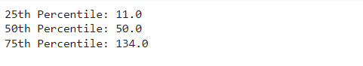
Hình 32: Kết quả phân vị cho cột ‘Itemname’.
- Đếm số lượng mỗi giá trị trong cột ‘Itemname’, chia các giá trị thành 4 khoảng.
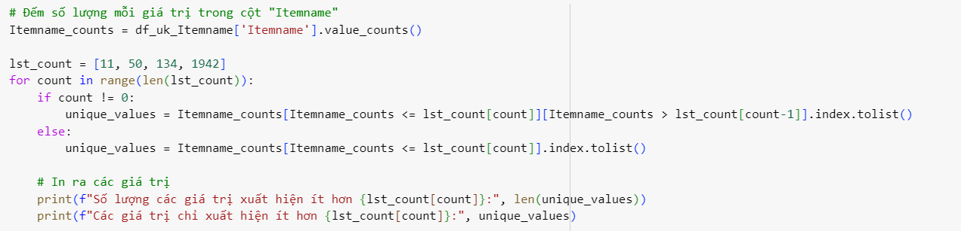
Hình 33: Đếm số lượng mỗi giá trị trong cột ‘Itemname’
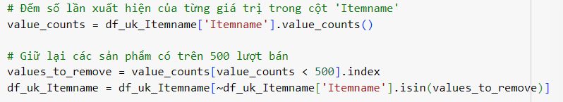
Hình 34: Giữ lại các sản phẩm có trên 500 lượt bán.

Chương 3. Triển khai thuật toán ECLAT

Chuẩn bị dữ liệu: (chuẩn hóa, encode)
Sau khi đã tiền xử lý dữ liệu theo BillNo và Itemname nhóm tiến hành kết hợp 2 bộ dữ liệu với nhau để tạo thành bộ dữ liệu sử dụng cho thuật toán ECLAT:

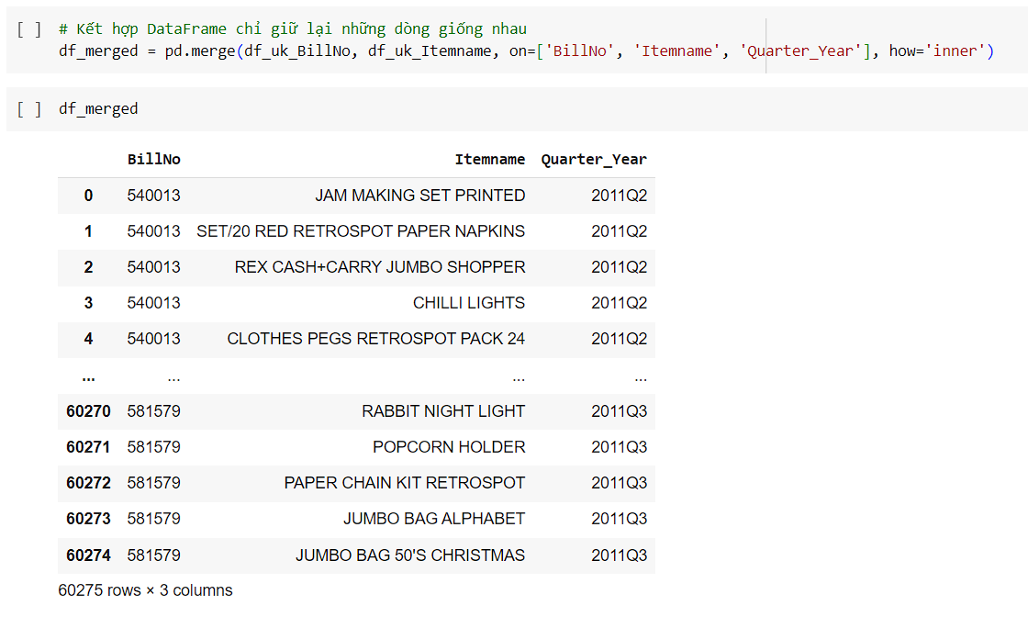
Hình 35: Bộ dữ liệu sử dụng cho thuật toán ECLAT.

- Tiếp đến, nhóm khởi tạo bộ dữ liệu tổng cho năm 2011 và sử dụng get_dummies để tạo bảng dữ liệu mới:
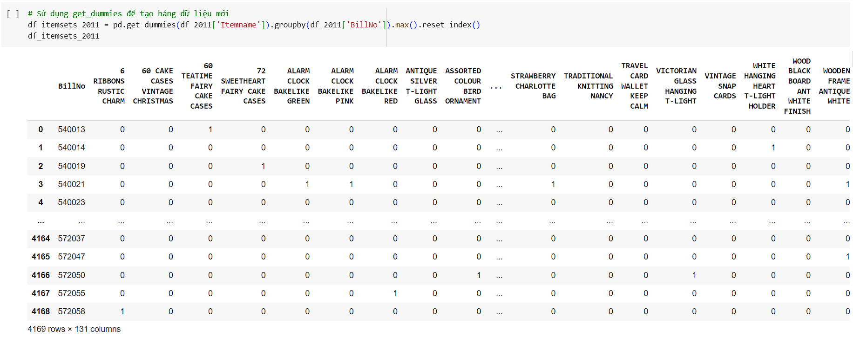
Hình 36: Bộ dữ liệu tổng năm 2011.
- Sau khi có được bộ dữ liệu tổng theo năm, nhóm sẽ tiến hành khởi tạo 4 bộ dữ liệu theo từng quý và sử dụng get_dummies để tạo bảng dữ liệu mới

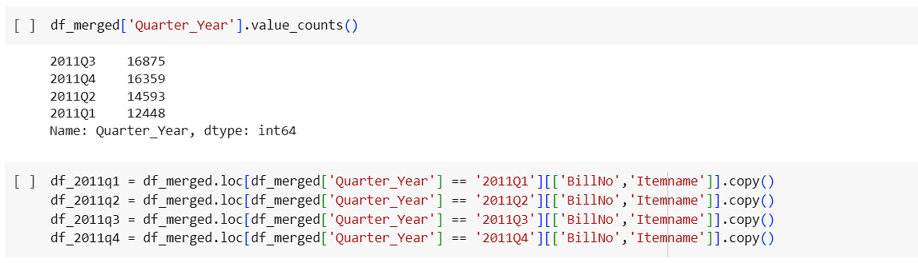
Hình 37: Khởi tạo bộ dữ liệu cho từng quý
- Bộ dữ liệu Quý 1 năm 2011:

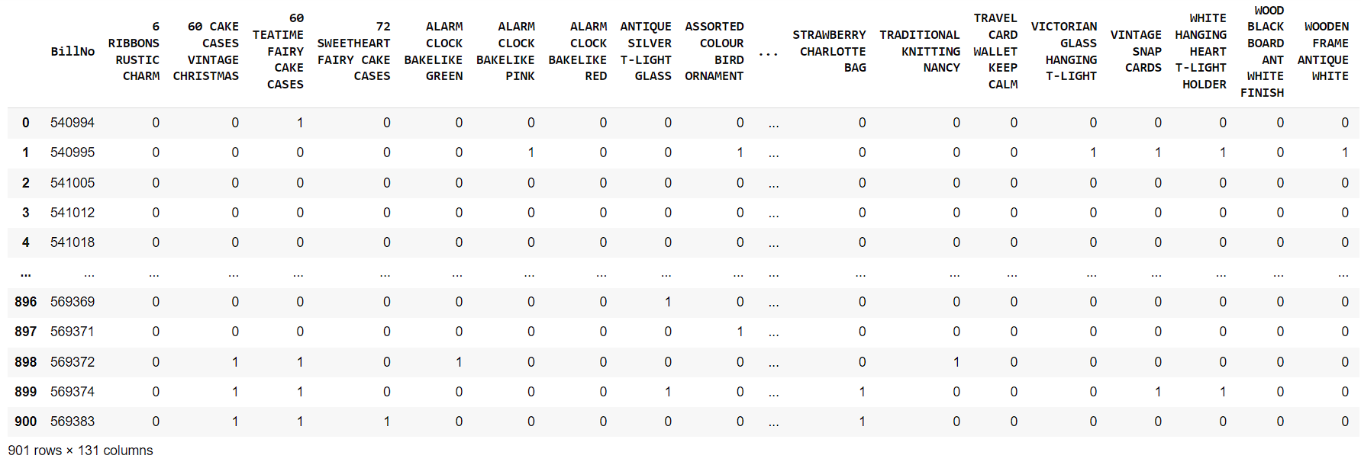
Hình 38: Bộ dữ liệu quý 1 năm 2011
- Bộ dữ liệu Quý 2 năm 2011:

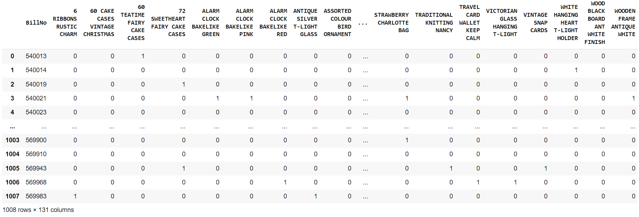
Hình 39: Bộ dữ liệu quý 2 năm 2011.
- Bộ dữ liệu quý 3 năm 2011:

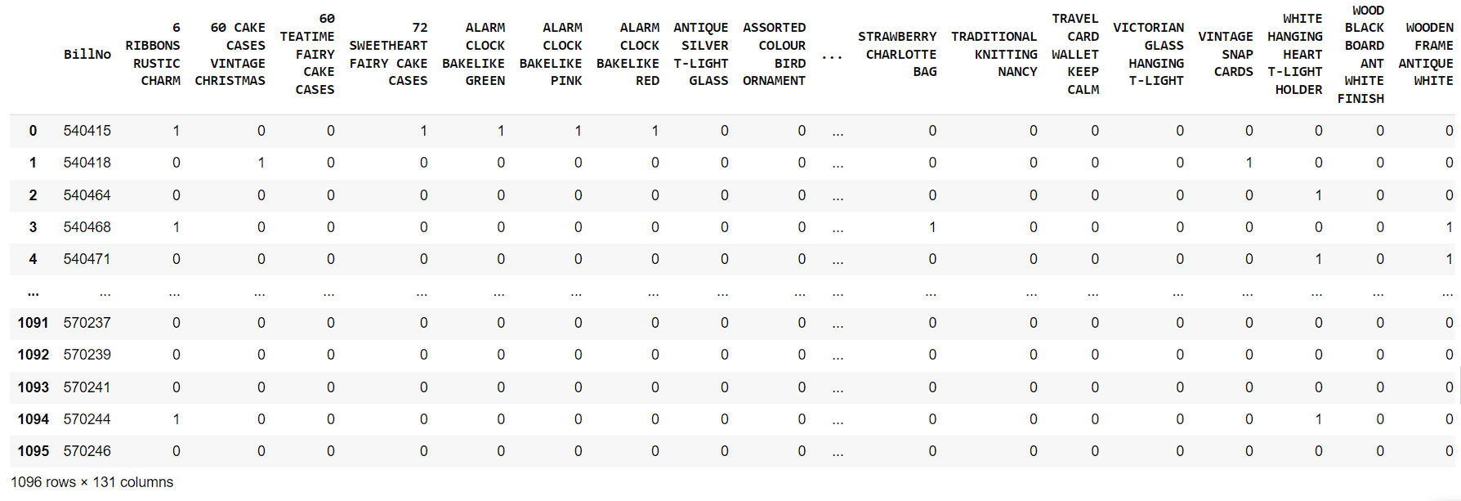
Hình 40: Bộ dữ liệu quý 3 năm 2011.
- Bộ dữ liệu quý 4 năm 2011:

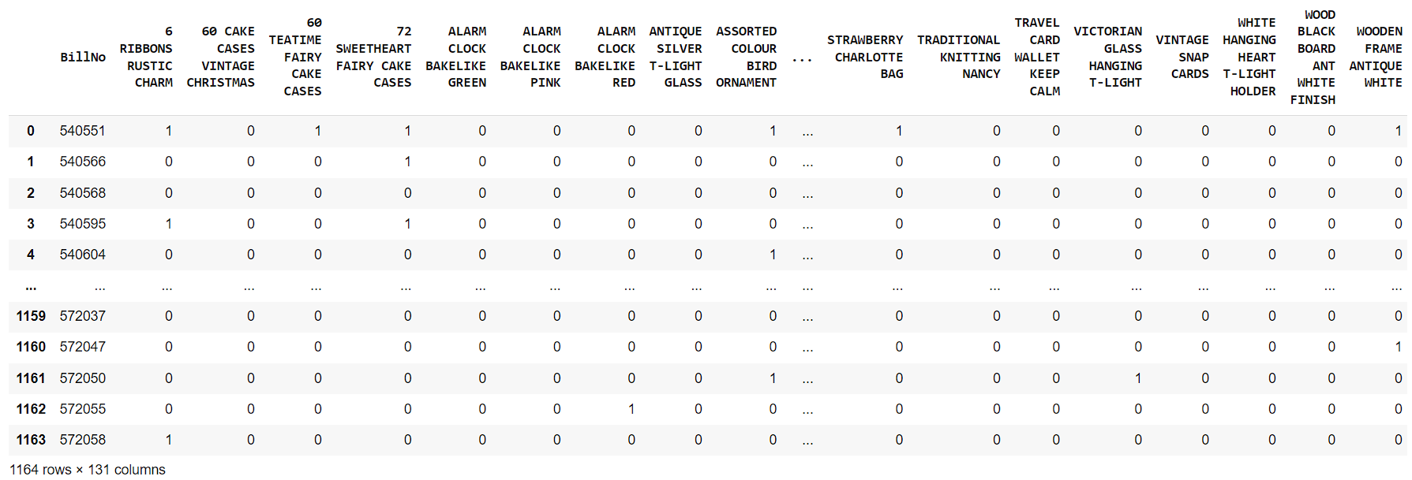
Hình 41: Bộ dữ liệu quý 3 năm 2011

Chọn tham số: (Lựa chọn và giải thích việc chọn ngưỡng hỗ trợ, ngưỡng tin cậy, v.v.)
Sau khi khởi tạo các bộ dữ liệu, nhóm tiến hành xây dựng hàm tính Confidence và Lift để tìm ra mối quan hệ giữa các mục.
Conf và Lift là 2 chỉ số được sử dụng để đánh giá mức độ mạnh mẽ và ý nghĩa của các luật kết hợp.
- Confidence đo lường mức độ tin cậy của luật kết hợp và được tính theo tỷ lệ phần trăm
- Lift đo lường độ tăng so với kỳ vọng và giúp xác định luật kết hợp có ý nghĩa hay không. Lift > 1 nghĩa là có độ tăng so với kỳ vọng và ngược lại

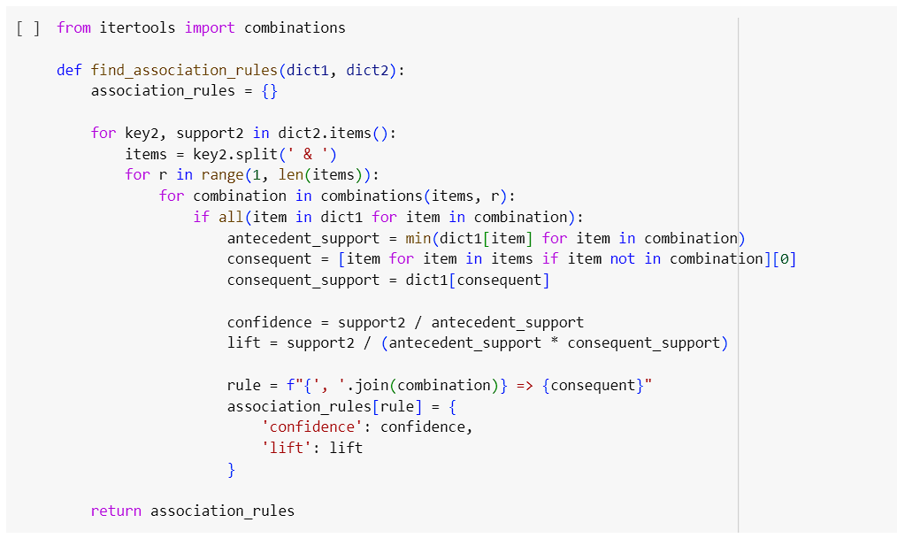
Hình 42: Hàm tính Conf và Lift
- Cuối cùng in ra luật kết hợp cùng với chỉ số Conf và Lift:

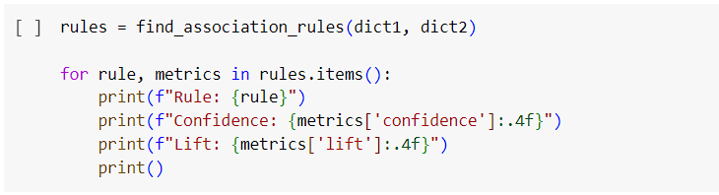
Hình 43: Mã code kết quả

Triển khai mô hình (chi tiết quá trình triển khai mô hình ECLAT với tập dữ liệu)

3.1. Quý 1 năm 2011:
- Tạo Dataframe mới của quý 1 năm 2011, trong đó xóa đi cột dữ liệu BillNo:
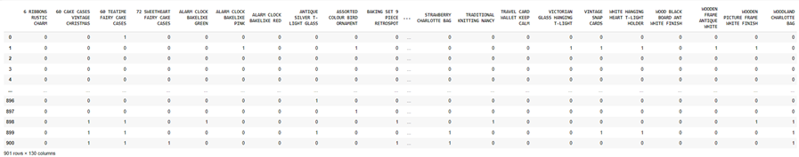
Hình 44: Dữ liệu quý 1 năm 2011 sau khi loại bỏ cột ‘BillNo’
Hình 45: Chuyển đổi Dataframe thành các danh sách.
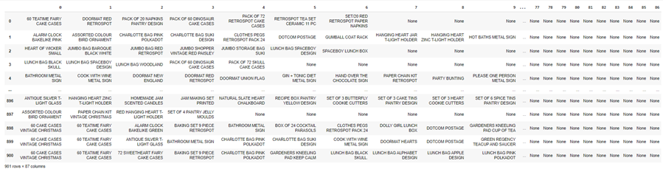
Hình 46: Chuyển đổi thành Dataframe
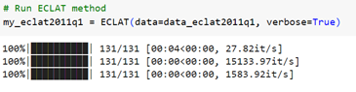
Hình 47: Triển khai ECLAT
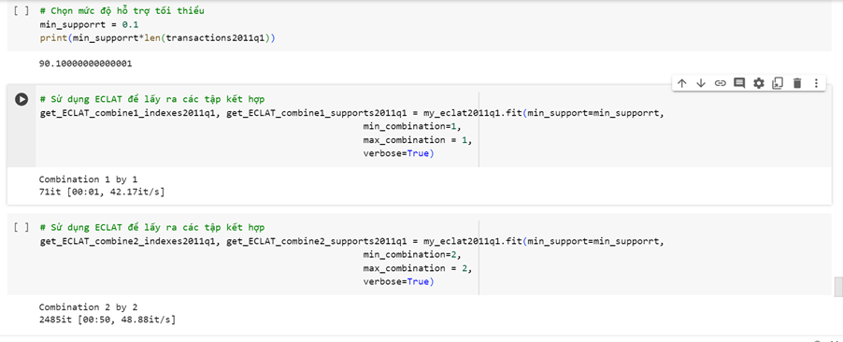
Hình 48: Chọn mức hỗ trợ tối thiểu và lấy ra các tập kết hợp.
- Gọi hàm tìm Association Rules với tham số là cái tập kết hợp vừa lấy được với confidence >=0.7.
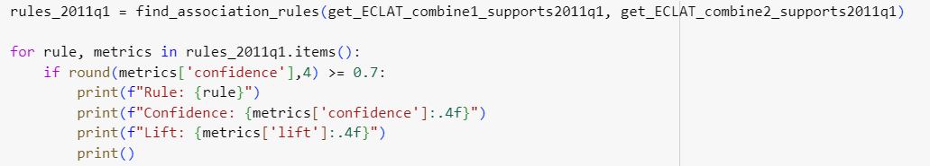
Hình 49: Chọn mức hỗ trợ tối thiểu và lấy ra các tập kết hợp.

3.2. Quý 2 năm 2011:
- Tạo Dataframe mới của quý 2 năm 2011, trong đó xóa đi cột dữ liệu ‘BillNo’:
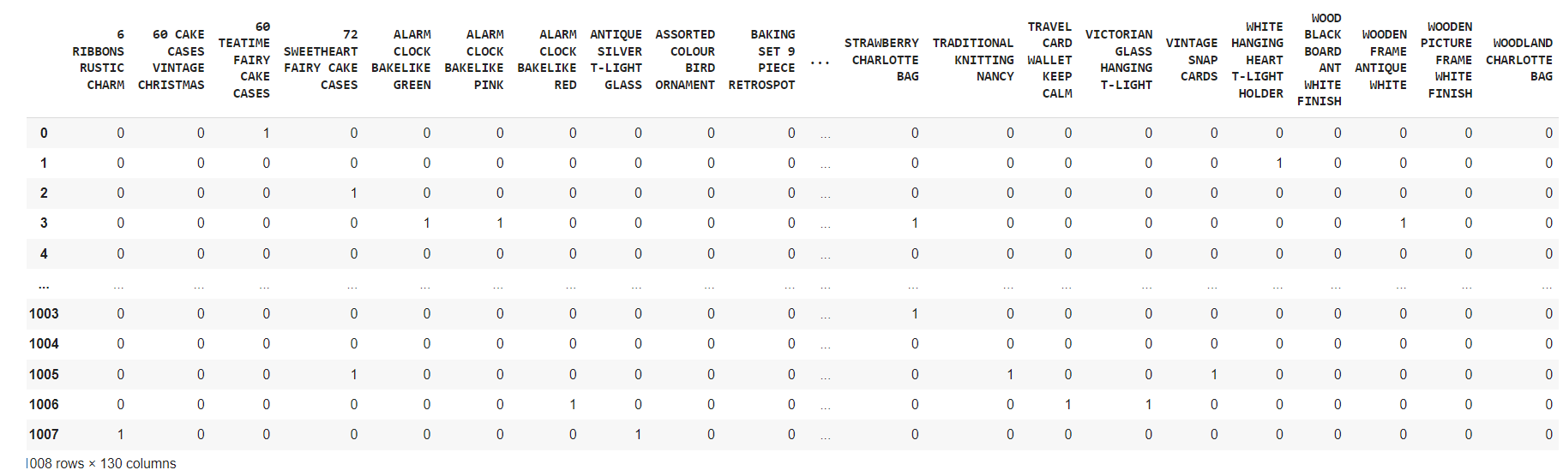
Hình 50: Dữ liệu quý 2 năm 2011 sau khi xóa cột ‘BillNo’
Hình 51: Chuyển đổi Dataframe thành các danh sách.
- Chuyển đổi các danh sách đã tạo thành dataframe để sử dụng thư viện ECLAT, sau khi chuyển đổi thu được dataframe mới với 1008 dòng và 90 cột.
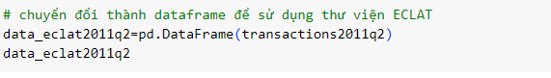
Hình 52: Chuyển sang dataframe để sử dụng thư viện ECLAT.
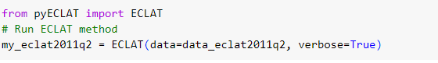
Hình 53: Áp dụng thuật toán ECLAT vào bộ dữ liệu quý 2 2011.
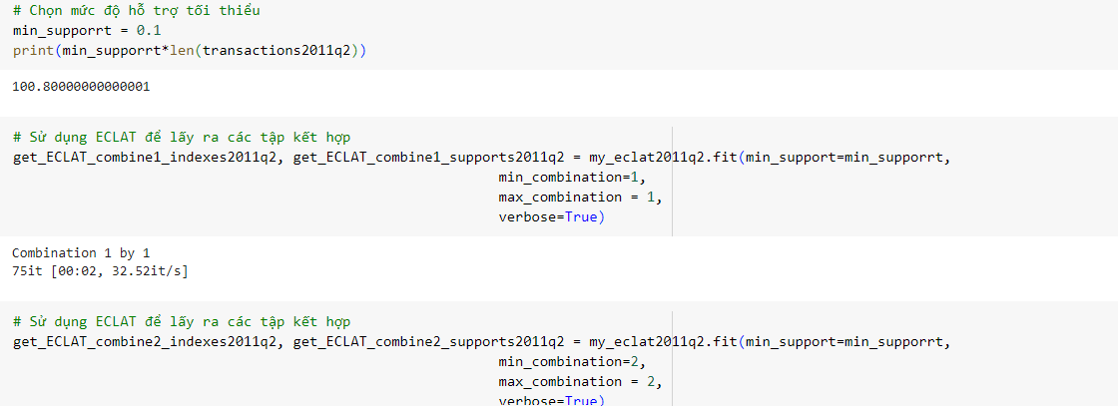
Hình 54: Chọn ngưỡng hỗ trợ tối thiểu và lấy ra các tập kết hợp.
- Gọi hàm tìm Association Rules với tham số là cái tập kết hợp vừa lấy được với confidence >=0.7
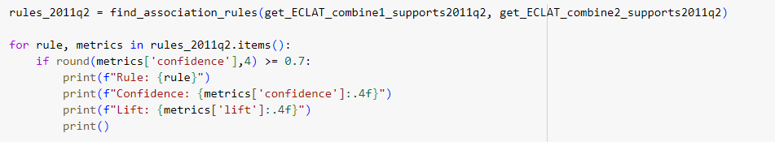
Hình 55: Gọi hàm tìm luật kết hợp.

3.3. Quý 3 năm 2011
- Tạo Dataframe mới của quý 3 năm 2011, trong đó xóa đi cột dữ liệu ‘BillNo’:
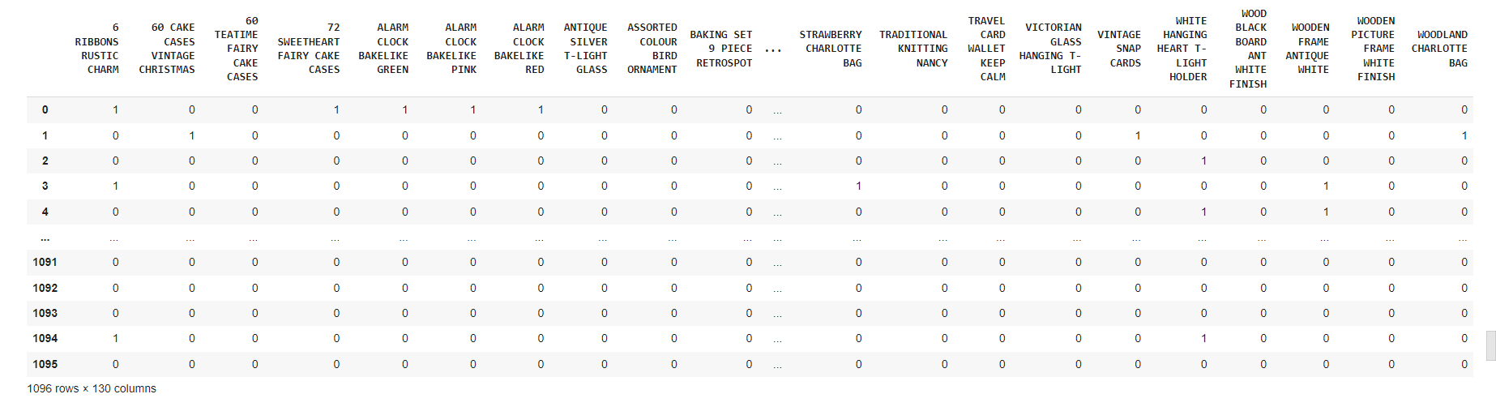
Hình 56: Dữ liệu quý 3 năm 2011 sau khi xóa cột ‘BillNo’.
Hình 57: Chuyển đổi Dataframe thành các danh sách.
- Chuyển đổi các danh sách đã tạo thành dataframe để sử dụng thư viện ECLAT, sau khi chuyển đổi thu được dataframe mới với 1096 dòng và 92 cột.
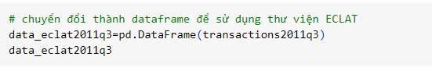
Hình 58: Chuyển sang dataframe để sử dụng thư viện ECLAT.
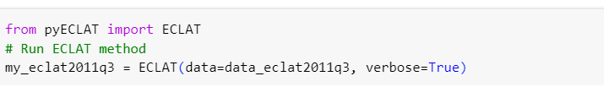
Hình 59: Áp dụng thuật toán ECLAT vào bộ dữ liệu quý 3 2011.
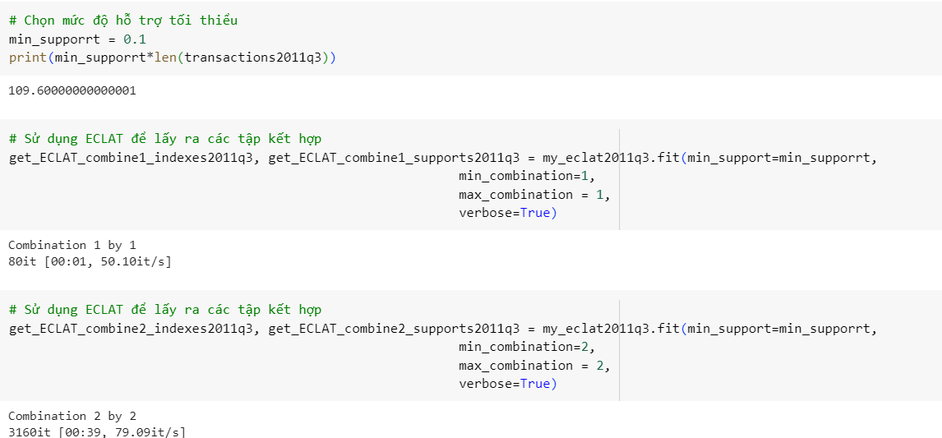
Hình 60: Chọn ngưỡng hỗ trợ tối thiểu và lấy ra các tập kết hợp.
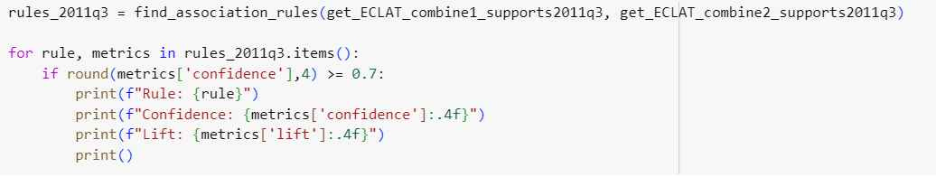
Hình 61: Gọi hàm tìm luật kết hợp

3.4. Quý 4 năm 2011:
- Tạo Dataframe mới của quý 4 năm 2011, trong đó xóa đi cột dữ liệu ‘BillNo’:
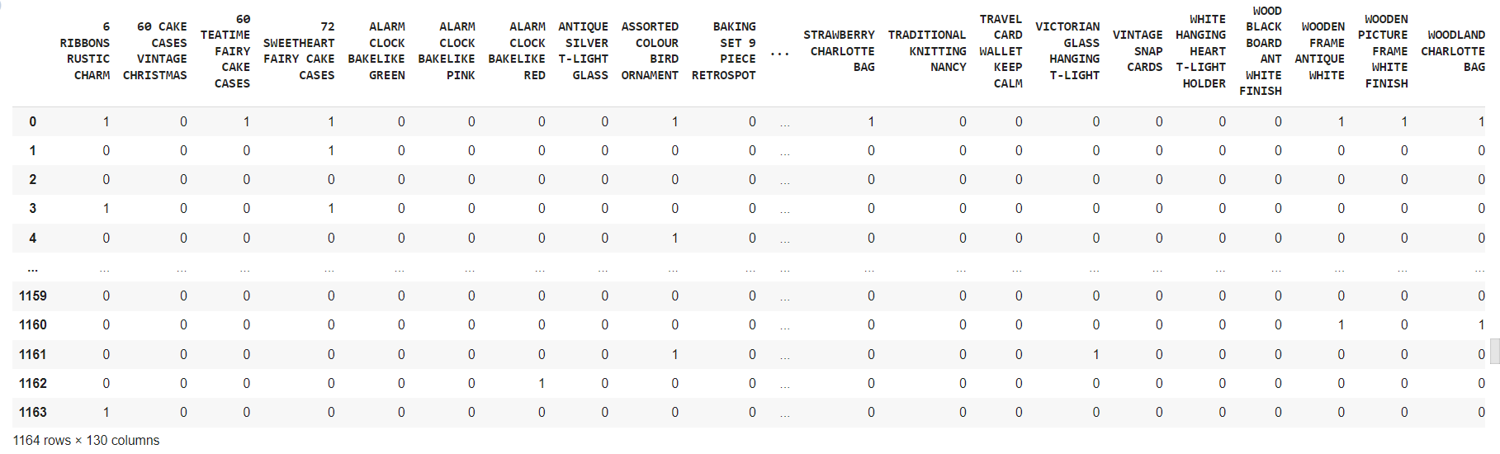
Hình 62: Dữ liệu quý 4 năm 2011 sau khi xóa cột ‘BillNo’
Hình 63: Chuyển đổi Dataframe thành các danh sách.
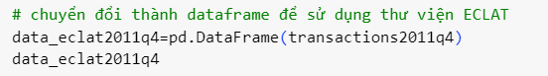
Hình 64: Chuyển sang dataframe để sử dụng thư viện ECLAT.
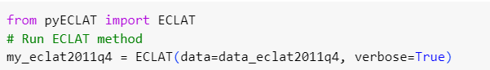
Hình 65: Áp dụng thuật toán ECLAT vào bộ dữ liệu quý 4 năm 2011
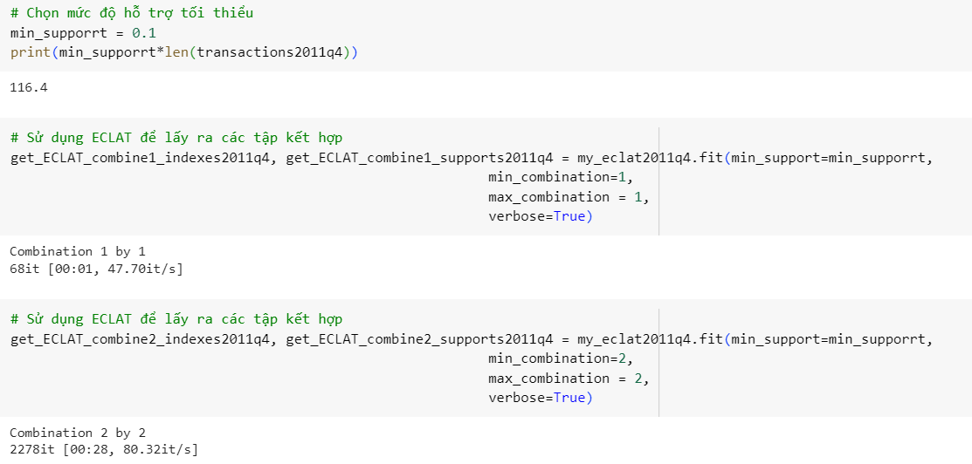
Hình 66: Chọn ngưỡng hỗ trợ tối thiểu và lấy ra các tập kết hợp.
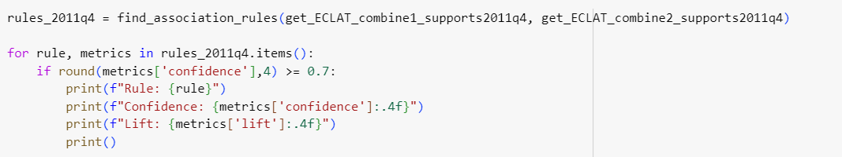
Hình 67: Gọi hàm tìm luật kết hợp

3.5. Tổng năm 2011.
- Tạo Dataframe mới của tổng năm 2011, trong đó xóa đi cột dữ liệu ‘BillNo’:
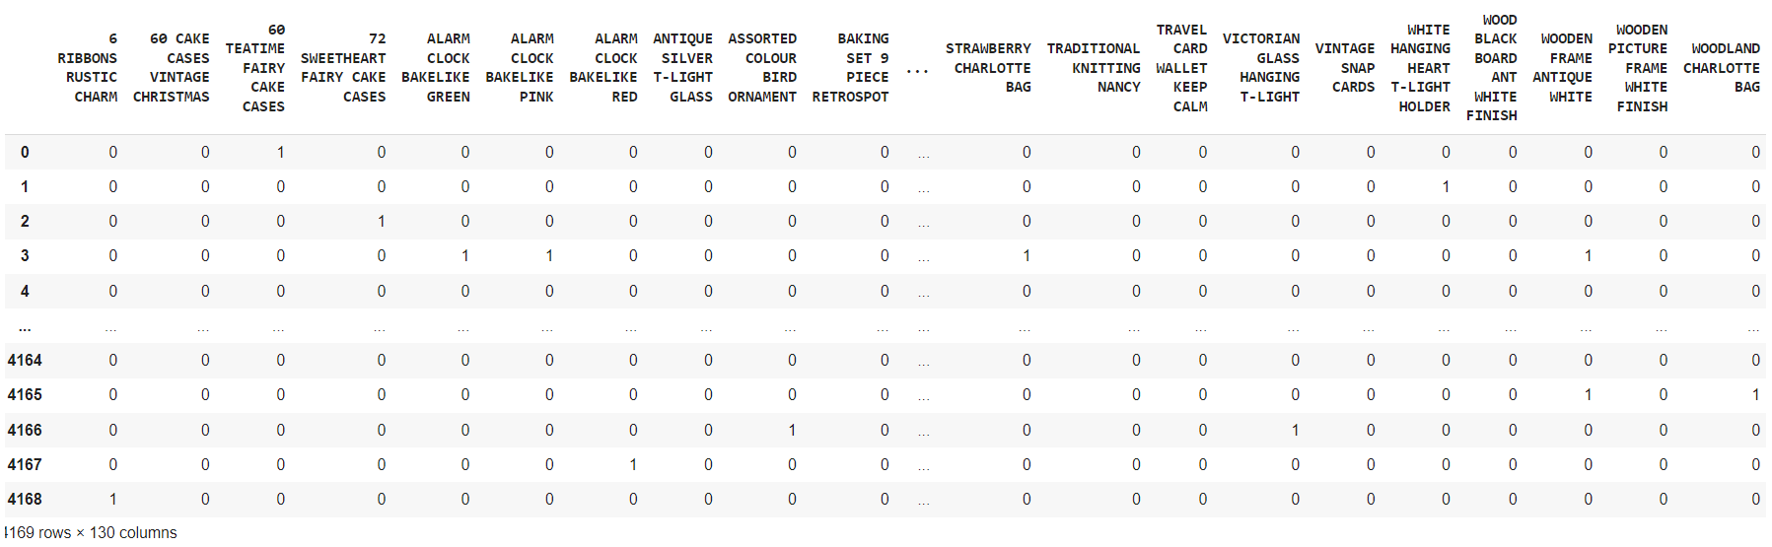
Hình 68: Dữ liệu của tổng năm 2011 sau khi xóa cột ‘BillNo’
Hình 69: Chuyển đổi Dataframe thành các danh sách.

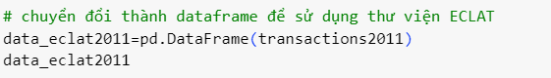
Hình 70: Chuyển sang dataframe để sử dụng thư viện ECLAT.
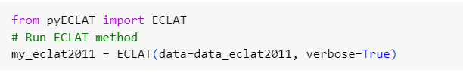
Hình 71: Áp dụng thuật toán ECLAT vào bộ dữ liệu năm 2011.
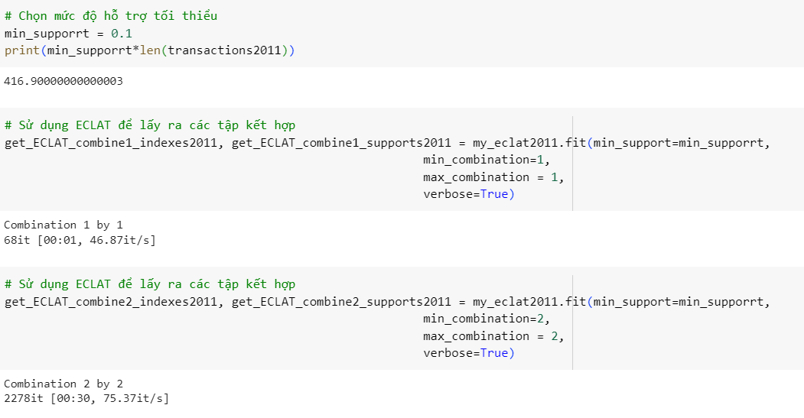
Hình 72: Chọn ngưỡng hỗ trợ tối thiểu và lấy ra các tập kết hợp.
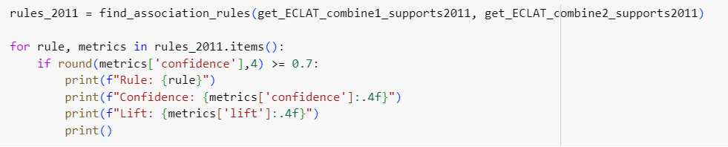
Hình 73: Gọi hàm tìm luật kết hợp

Trình bày kết quả (Liệt kê các itemset phổ biến và các luật kết hợp tìm được)
Sau khi đã triển khai mô hình cho các bộ dữ liệu của từng quý và tổng cả năm, nhóm nhận được kết quả như sau:

4.1. Kết quả quý 1 năm 2011:

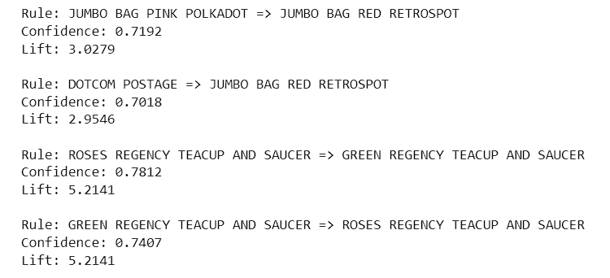
Hình 74: Kết quả quý 1.

4.2 Kết quả quý 2 năm 2011:

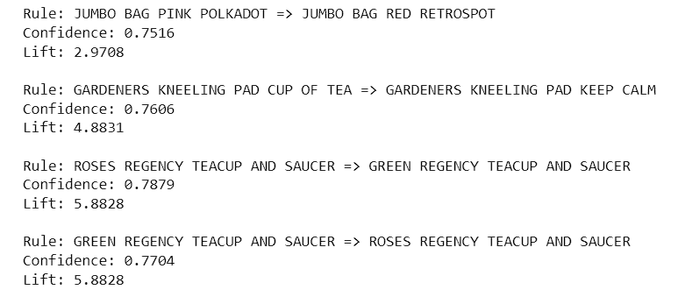
Hình 75: Kết quá quý 2 năm 2011.

4.3. Kết quả quý 3 năm 2011

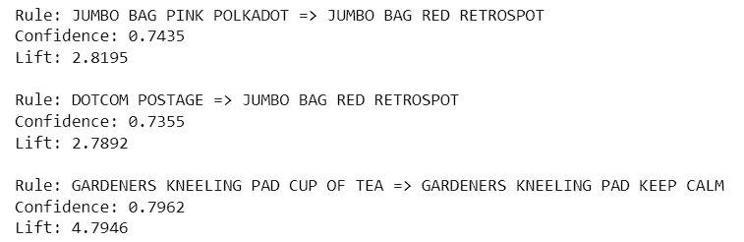
Hình 76: Kết quả quý 3 năm 2011.

4.4. Kết quả quý 4 năm 2011

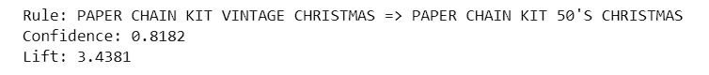
Hình 77: Kết quả quý 4 năm 2011.

4.5. Kết quả tổng năm 2011

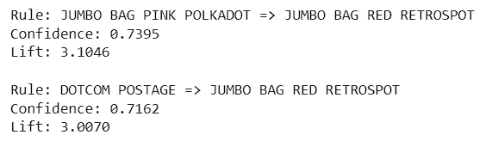
Hình 78: Kết quả tổng năm

Chương 6. Kết Luận và Đề xuất chiến lược

Đề xuất chiến lược

Báo Cáo Chiến Lược Phát Triển Dựa Trên Phân Tích Luật Kết Hợp
- Quý 1:
  - Chương trình Khuyến Mãi: Triển khai chương trình khuyến mãi khi mua cùng lúc 2 sản phẩm “ROSES REGENCY TEACUP AND SAUCER” và “GREEN REGENCY TEACUP AND SAUCER”.
  - Quy Luật Kết Hợp: "JUMBO BAG PINK POLKADOT" và "DOTCOM POSTAGE" thường được mua cùng "JUMBO BAG RED RETROSPOT" với độ tin cậy hơn 70% hóa đơn. "JUMBO BAG RED RETROSPOT" thường được mua riêng lẻ mà không ảnh hưởng đến các sản phẩm khác.
- Quý 2:
  - Chương Trình Khuyến Mãi: "ROSES REGENCY TEACUP AND SAUCER" và "GREEN REGENCY TEACUP AND SAUCER" vẫn là cặp sản phẩm cần duy trì chương trình khuyến mãi. "JUMBO BAG PINK POLKADOT" và "DOTCOM POSTAGE" thường được mua cùng "JUMBO BAG RED RETROSPOT".
- Quý 3:
  - Chương Trình Khuyến Mãi: Ngưng chương trình khuyến mãi khi mua cùng lúc 2 sản phẩm “ROSES REGENCY TEACUP AND SAUCER” và “GREEN REGENCY TEACUP AND SAUCER”. Triển khai chương trình tặng “JUMBO BAG RED RETROSPOT” khi mua cùng lúc 2 sản phẩm “JUMBO BAG PINK POLKADOT” và “DOTCOM POSTAGE”.
- Quý 4:
  - Chương Trình Khuyến Mãi:: "PAPER CHAIN KIT VINTAGE CHRISTMAS" và "PAPER CHAIN KIT 50'S CHRISTMAS" có mối quan hệ cao, nên triển khai chương trình khuyến mãi để kích cầu mua hàng mùa giáng sinh.
- Cả năm:
  - Quan sát luật kết hợp của cả năm 2011 thì ta thấy 2 sản phẩm “JUMBO BAG PINK POLKADOT” và “DOTCOM POSTAGE” lúc nào cũng được mua chung với “JUMBO BAG RED RETROSPOT”, nên ta có thể duy trì chương trình tặng “JUMBO BAG RED RETROSPOT” khi mua 2 sản phẩm trên cả năm.

Đề Xuất Chiến Lược
Sau quá trình chi tiết phân tích chiến lược cho từng quý và tổng cả năm bằng phương pháp khai phá luật kết hợp, nhóm đưa ra những đề xuất chiến lược cụ thể như sau:
- A - Quý 1 & 2: Triển khai chương trình khuyến mãi khi mua cùng lúc 2 sản phẩm “ROSES REGENCY TEACUP AND SAUCER” và “GREEN REGENCY TEACUP AND SAUCER”.
- B - Quý 2 & 3: Triển khai chương trình tặng “GARDENERS KNEELING PAD KEEP CALM” khi mua “GARDENERS KNEELING PAD CUP OF TEA”.
- C - Quý 4: Triển khai chương trình tặng “PAPER CHAIN KIT 50'S CHRISTMAS” khi mua “PAPER CHAIN KIT VINTAGE CHRISTMAS”.
- D - Cả Năm: Duy trì chương trình tặng “JUMBO BAG RED RETROSPOT” khi mua cùng lúc 2 sản phẩm “JUMBO BAG PINK POLKADOT” và “DOTCOM POSTAGE” trong suốt cả năm.
- Bảng Tóm Tắt Chiến Lược

 | A | B | C | D
1 | X |  |  | X
2 | X | X |  | X
3 |  | X |  | X
4 |  |  | X | X
Bảng 13: Bảng tóm tắt chiến lược.

Thuận lợi và khó khăn trong quá trình nghiên cứu
- Thuận lợi:
- Dữ Liệu Phong Phú: Bộ dữ liệu lớn và chi tiết cung cấp nguồn thông tin đa dạng, giúp chúng ta khai thác nhiều chiến lược khác nhau trong phân tích giỏ hàng mua sắm.
- Đồng Đều Theo Thời Gian: Sự đồng đều của dữ liệu qua các khoảng thời gian hỗ trợ sự so sánh dễ dàng giữa các quý. Điều này mở ra khả năng phát triển chiến lược và cái nhìn chi tiết về tình hình kinh doanh.
- Khó khăn:
- Khó Khăn Trong Xử Lý Dữ Liệu: Bộ dữ liệu lớn và chi tiết gây khó khăn trong quá trình xử lý, đặt ra thách thức lớn đối với quá trình triển khai và thực hiện thuật toán Eclat.
- Tập Trung Hạn Chế: Phân tích chỉ tập trung vào các quy luật của các hóa đơn lớn (29 sản phẩm trở lên) và các sản phẩm có lượt mua nhiều (500 lượt mua trở lên). Điều này có nghĩa là nhiều thông tin quan trọng từ các nhóm còn lại bị bỏ qua, dẫn đến việc mất đi những quy luật tiềm ẩn quan trọng.
- Hạn Chế Về Tài Nguyên: Bộ dữ liệu quá tốn kém về tài nguyên khiến cho thời gian nghiên cứu và thực hiện thuật toán Eclat tăng lên, đặt ra vấn đề về hiệu suất và đồng thời làm giảm hiệu quả trong quá trình phân tích.

Tổng kết nghiên cứu
Trong bài nghiên cứu này, nhóm đã tìm hiểu và trình bày cách hoạt động của thuật toán Eclat, một thuật toán khai phá dữ liệu phổ biến được sử dụng để tìm kiếm các luật kết hợp. Các luật kết hợp này mô tả mối quan hệ giữa các mục trong tập dữ liệu. Sau khi tìm hiểu lý thuyết, nhóm đã áp dụng kiến thức đã nghiên cứu vào bộ dữ liệu thực tế về hành vi mua sắm của khách hàng tại một siêu thị. Nhóm đã xử lý bộ dữ liệu để loại bỏ các giá trị không cần thiết và thu được bộ dữ liệu thích hợp cho nghiên cứu. Tiếp theo, nhóm đã áp dụng thuật toán Eclat vào bộ dữ liệu này và phát hiện được các luật kết hợp có ý nghĩa. Các luật kết hợp này được sử dụng để đề xuất các chiến lược kinh doanh. Bài nghiên cứu đã đạt được mục tiêu đề ra, giúp nhóm hiểu rõ hơn về thuật toán Eclat và cách nó hoạt động trong một bài toán thực tế. Các kết quả nghiên cứu có thể được sử dụng để đề xuất các chiến lược kinh doanh hiệu quả.

